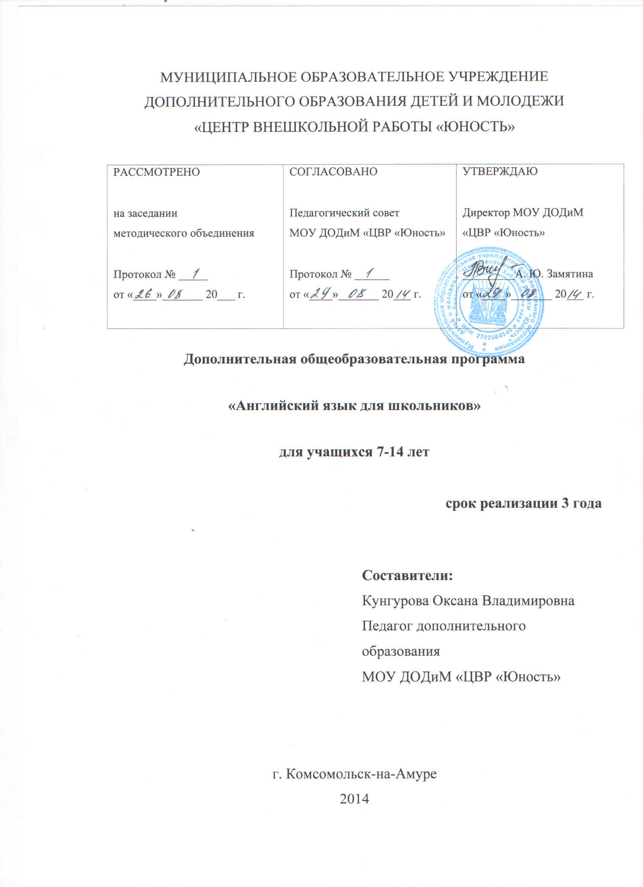

Информационная карта программы
1 | Ведомственная принадлежность | Отдел образования администрации г. Комсомольска-на-Амуре
2 | Наименование учреждения | Муниципальное образовательное учреждение дополнительного образования детей и молодежи «Центр внешкольной работы «Юность» (МОУ ДОДиМ «ЦВР «Юность»)
3 | Дата образования и организационно-правовая форма | Год создания – 1988, как 16 подростковых клубов различной кружковой направленности на жилмассивах Центрального округа. На основании Постановления главы администрации города Комсомольска-на-Амуре от 18 декабря 1997 года № 1045 подростковые клубы были объединены в муниципальное образовательное учреждение дополнительного образования «Центр внешкольной работы «Юность» (МОУ ДО «ЦВР «Юность»). Центру было передано в оперативное управление здание по адресу: Вокзальная, д. 80 корп. 3. В 2006 году согласно распоряжения главы администрации города от 31 мая 2006 года № 1265-ра «О закреплении нежилого здания детского сада за МОУ ДО «Центр внешкольной работы «Юность» Центру было передано на праве оперативного управления здание по адресу: ул. Комсомольская, д. 34 корп. 2, в котором был расположен военно-технический клуб им. А. В. Суворова.В 2009 году учреждение было переименовано в муниципальное образовательное учреждение дополнительного образования детей и молодежи «Центр внешкольной работы «Юность» (МОУ ДОДиМ «ЦВР «Юность»).  Муниципальное образовательное учреждение дополнительного образования детей и молодежи «Центр внешкольной работы «Юность» г. Комсомольска-на-Амуре осуществляет свою деятельность в соответствии с Законом Российской Федерации «Об образовании». Типовым положением об образовательном учреждении дополнительного образования детей, Уставом МОУ ДОДиМ «ЦВР «Юность» от 28. 06.2002 г. № 27.22. и 895. Конвенцией о правах ребенка, КЗОТ РФ, всеобщей декларацией о правах человека, лицензией на право ведения образовательной деятельности по реализации дополнительных образовательных услуг № 886 от 21.02.2012 года, нормативно-организационной документацией МОУ ДОДиМ «ЦВР «Юность».
4 | Адрес учреждения | 681035, г. Комсомольск-на-Амуре, ул. Вокзальная, дом 80 корп. 3, тел. 8(4217) 59-52-95
5 | Ф.И.О педагога | Кунгурова Оксана Владимировна
6 | Образование | Высшее педагогическое
7 | Место работы | МОУ ДОДиМ «ЦВР «Юность», 681035, г. Комсомольск-на-Амуре, ул. Вокзальная, дом 80 корп. 3, тел. 8(4217) 59-52-95
8 | Должность | Педагог дополнительного образования
9 | Педагогический стаж | 6 месяцев
10 | Контактные телефоны | рабочий телефон: 8(4217) 59-52-95
11 | Полное название образовательной программы | Дополнительная общеобразовательная программа «Английский язык для младших школьников»
12 | Направление, специализация программы | Социально-педагогическое направление
13 | Модификация программы | Программа является модифицированной
14 | Цель программы | Формирование у детей младшего школьного возраста положительного отношения к английскому языку как средству общения, а также формирование элементарных навыков и умений устно-речевого общения на английском языке на доступном учащимся уровне, учитывая их речевые потребности, а также их речевой опыт на родном языке.
15 | Задачи программы | Образовательные задачи – приобщить ребенка к самостоятельному решению коммуникативных задач на английском языке в рамках изученной тематики; сформировать у учащихся речевую, языковую, социокультурную компетенцию; научить элементарной диалогической и монологической речи; изучить основы грамматики и практически отработать применения этих правил в устной разговорной речи; выработать у учащихся навыки правильного произношения английских звуков и правильного интонирования высказывания;  Развивающие задачи - создать условия для полноценного и своевременного психологического развития ребенка; развивать мышление, память и воображение; расширять кругозор учащихся; формировать мотивацию к познанию и творчеству; ознакомить с культурой, традициями и обычаями страны изучаемого языка.  Воспитательные задачи - воспитать нравственные качества личности обучающегося, толерантное отношение к представителям иных культур; воспитать умение работать в коллективе (группе).
16 | Срок реализации | 3 года
17 | Место проведения | МОУ ДОДиМ «ЦВР «Юность»
18 | Возраст участников | 7-14 лет
19 | Контингент уч-ся | учащиеся школ Центрального округа
20 | Краткое содержание программы | Курс обучения английскому языку условно делится на 3 этапа:  Iэтап – первый год обучения  IIэтап – второй год обучения  IIIэтап – третий год обучения  Каждый выделенный этап имеет свои задачи и является очередной ступенью в процессе овладения учащимися основами коммуникативной компетенции. В соответствии с целями каждого этапа обучения определен выбор учебно-методических комплектов, используемых в МОУ ДОДиМ «ЦВР «Юность».  I этап обучения. У детей формируются первичные навыки и умения иноязычного общения, составляющие основу коммуникативной компетенции в устной речи (говорение и аудирование). На первом этапе осуществляется целенаправленная работа по развитию основных механизмов аудирования (оперативной памяти, слухового внимания, речевого слуха и др.), а также формирование умений аудирования как самостоятельного вида деятельности для решения коммуникативных задач в элементарных ситуациях устного общения.  Курс предназначен для детей 7-8 лет, которые ранее английским языком не занимались или изучали его только устно, без опоры на чтение и письмо. Задача данного курса состоит в том, чтобы обучить детей всем четырем видам речевой деятельности (аудированию, говорению, чтению и письму).  На II этапе обучения расширяется речевой опыт учащихся за счет новых средств общения, совершенствуется их культура общения на иностранном языке, формируются умения учащихся осуществлять как устные, так и письменные формы общения. Особое место занимает обучение чтению. Этот этап нацелен также на усиление мотивации учащихся к изучению иностранного языка и познанию другой культуры, на дальнейшее развитие их творческих способностей в процессе активно-познавательной деятельности.  Курс предназначен для младших школьников 9-10 лет. Обучение английскому языку осуществляется посредством увлекательных, легко запоминающихся материалов: текстов, заданий, упражнений.  Главные герои этого курса – друзья-школьники, которые вместе учатся, путешествуют, переживают увлекательные приключения. Игры, песни, рифмовки, загадки, викторины, проекты, аудиозаписи добавляют учащимся мотивации и желания учиться.  На III этапе обучения возрастает и уровень рассматриваемых тем. Объем страноведческой информации и дополнительный материал для чтения возрастает. Изучаемый языковой материал легко запоминается благодаря подбору интересного, мотивирующего материала.
21 | История осуществления реализации программы | Программа реализуется с 2014 года.
22 | Прогнозирование возможных (ожидаемых) позитивных результатов. | По окончании первого года обучения учащиеся будут знать весь английский алфавит, большинство звуков, часто встречающиеся буквенные сочетания, смогут составлять небольшие предложения на разные темы, задавать вопросы и отвечать на них, читать и переводить небольшие по объёму тексты.  По окончании второго года обучения учащиеся должны будут воспринимать и понимать на слух речь педагога, диктора и одногруппников, участвовать в диалоге, читать про себя и понимать содержание небольших текстов (80-120 слов), писать с опорой на текст, уметь рассказывать о себе.  По окончании третьего года обучения учащиеся будут знать 241 лексическую единицу, некоторое количество интернациональных слов и модальных глаголов, распознавать, различать и употреблять в речи глаголы в настоящем, будущем и прошедшем времени, принимать участие в диалогах – расспросах, выражать мнение о содержании истории; выражение чувств и отношений к предмету обсуждения, читать про себя и понимать небольшие тексты (120-180 слов), содержащие только изученный материал; несложные тексты, содержащие отдельные новые слова; находить в тексте необходимую информацию, знать значение английского языка в современном мире, наиболее употребительную лексику, реалии англоязычных стран, их культурное наследие, пользоваться словарем.

